**6.3.5人才培养**

**6.3.5.1　2021-2024年应届毕业生“双证书”获取情况**

计算机网络技术专业2021届、2022届、2023届、2024届学生双证书获取率、名单如下图所示：

|  |  |  |
| --- | --- | --- |
| 年份 | 双证率 | 平均双证率 |
| 2021届 | 97.1% | 98.3% |
| 2022届 | 98.1% |
| 2023届 | 100% |
| 2024届 | 97.9% |

**2021届（2018级）计算机网络技术专业毕业生双证书获取率统计表**

|  |  |  |  |  |
| --- | --- | --- | --- | --- |
| **专业名称** | **专业技能方向名称** | **毕业生总数（人）** | **获取职业资格**  **证书毕业生人数** | **双证书获取率** |
| **计算机网络技术** | **计算机网络技术** | **138** | **134** | **97.1%** |

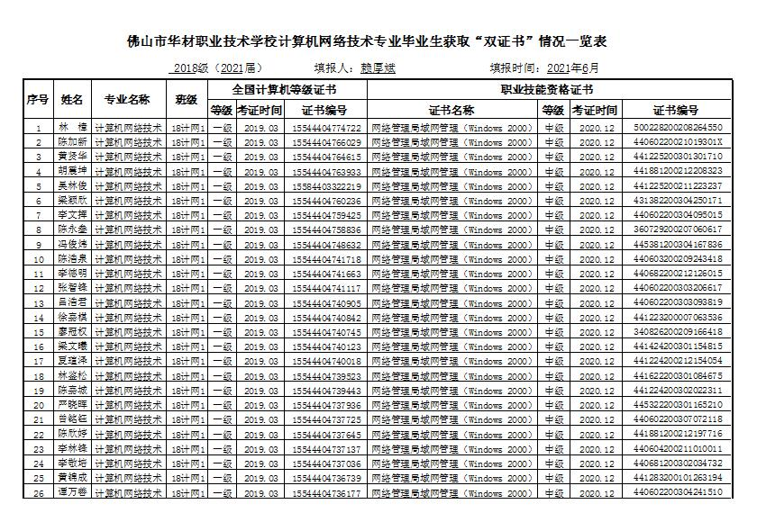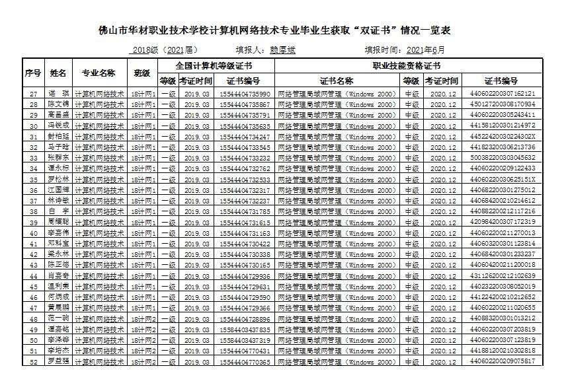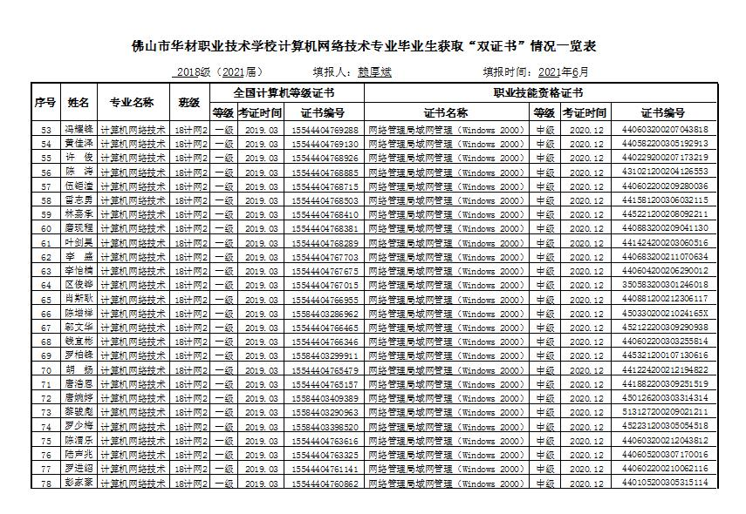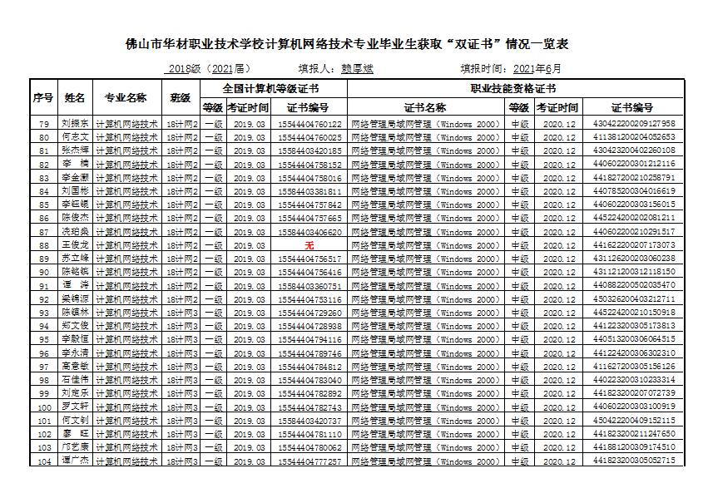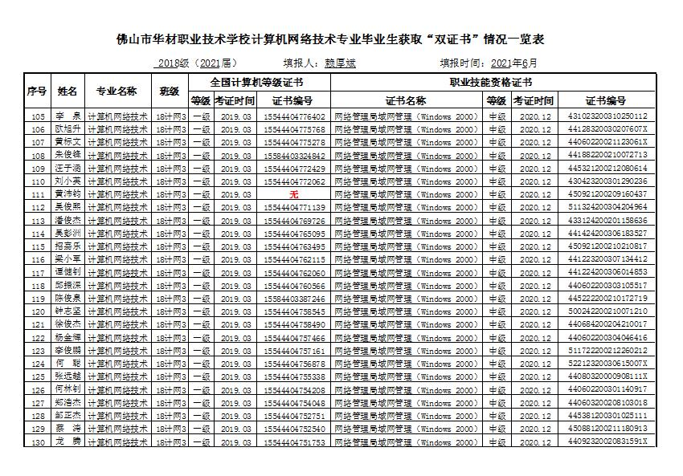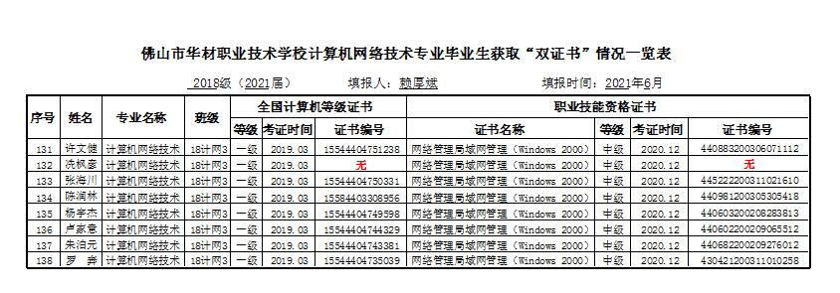

**2022届（2019级）计算机网络技术专业毕业生双证书获取率统计表**

|  |  |  |  |  |
| --- | --- | --- | --- | --- |
| **专业名称** | **专业技能方向名称** | **毕业生总数（人）** | **获取职业资格**  **证书毕业生人数** | **双证书获取率** |
| **计算机网络技术** | **计算机网络技术** | **156** | **153** | **98.1%** |

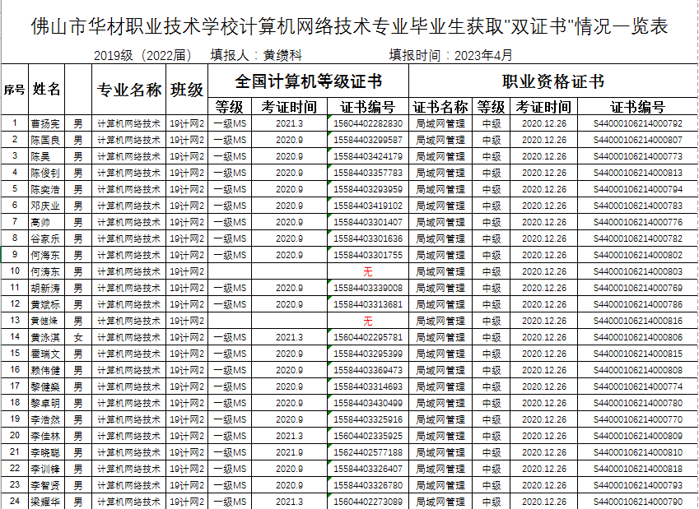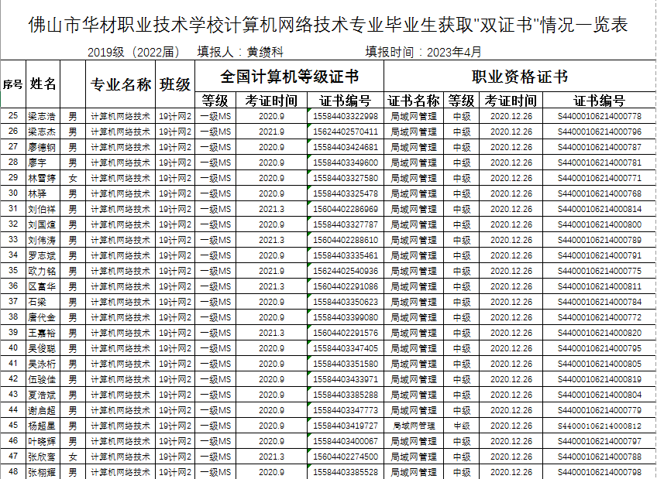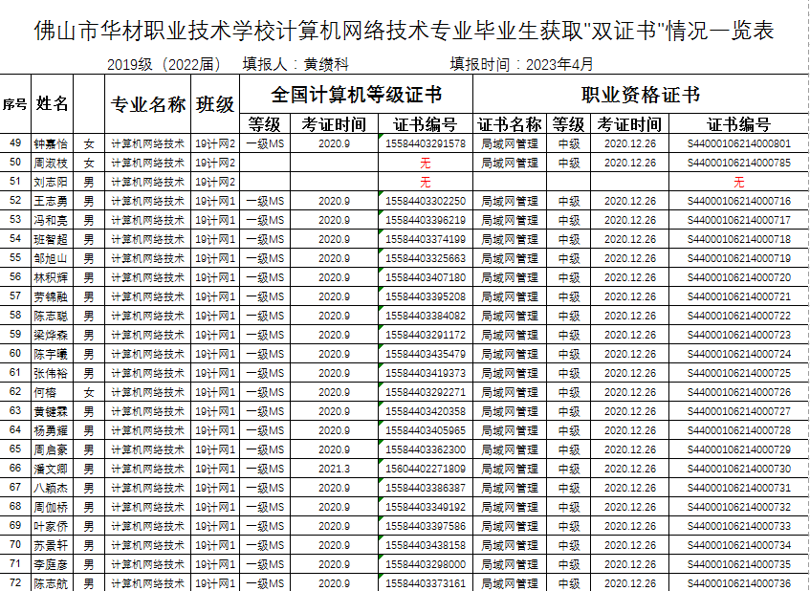

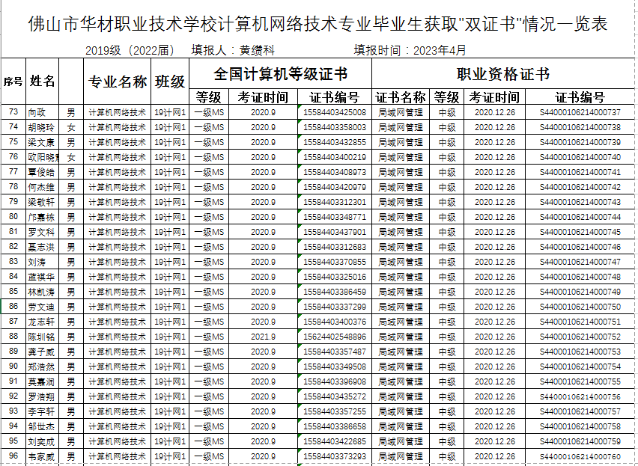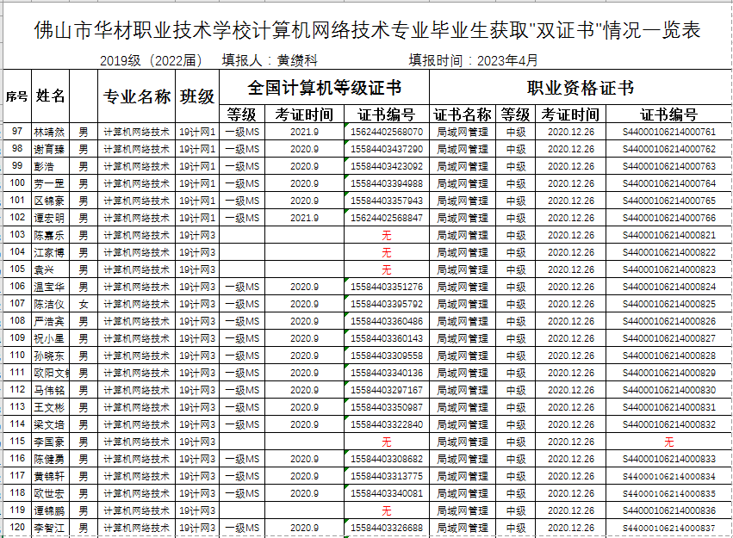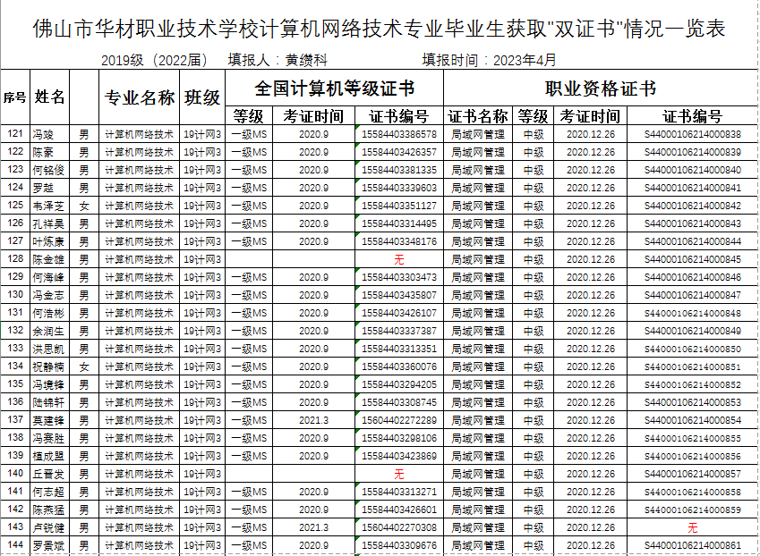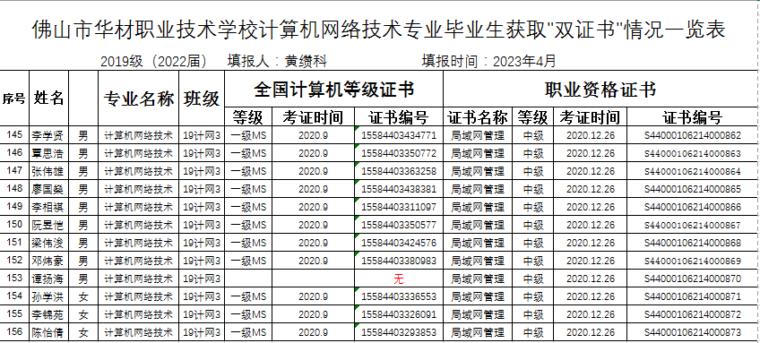

**2023届（2020级）计算机网络技术专业毕业生双证书获取率统计表**

|  |  |  |  |  |
| --- | --- | --- | --- | --- |
| **专业名称** | **专业技能方向名称** | **毕业生总数（人）** | **获取职业资格**  **证书毕业生人数** | **双证书获取率** |
| **计算机网络技术** | **计算机网络技术** | **153** | **153** | **100%** |

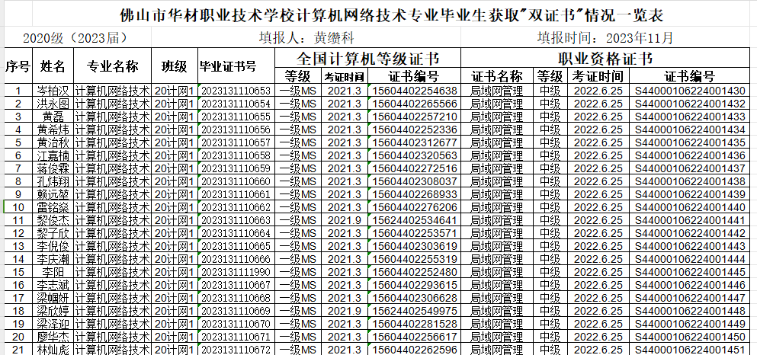

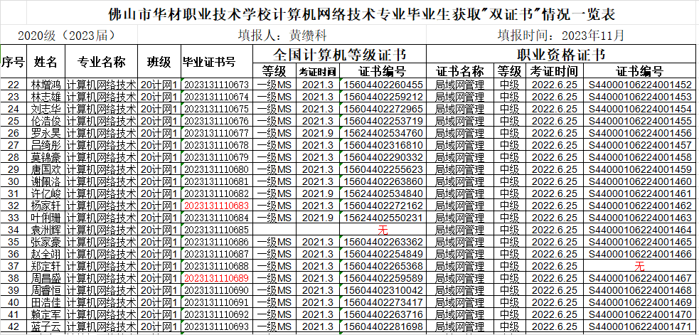

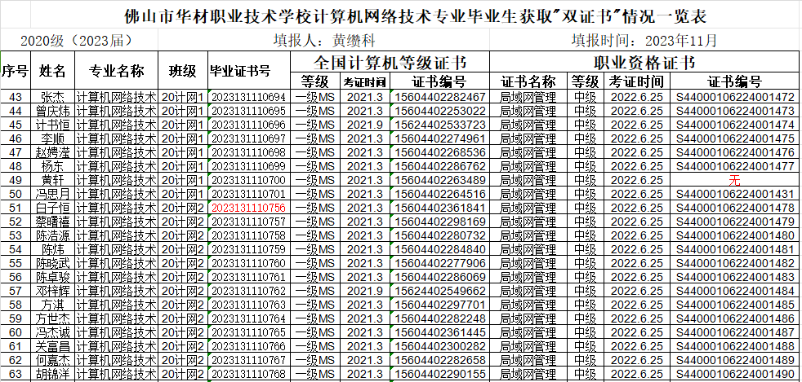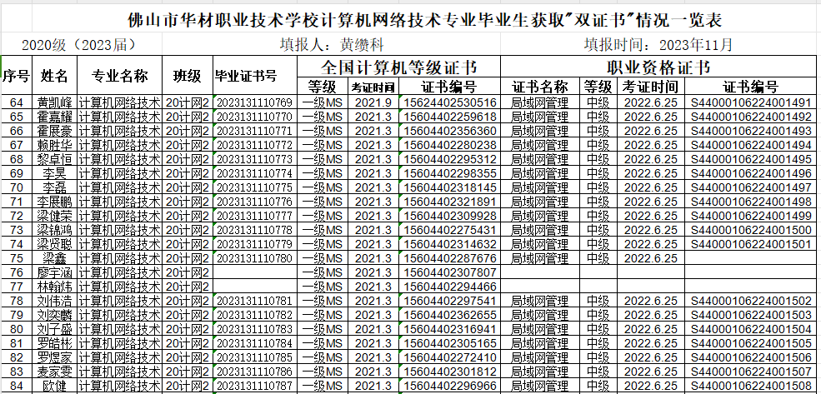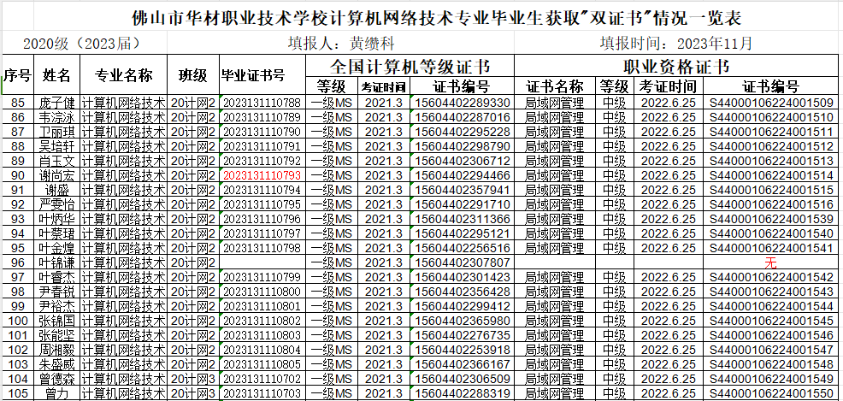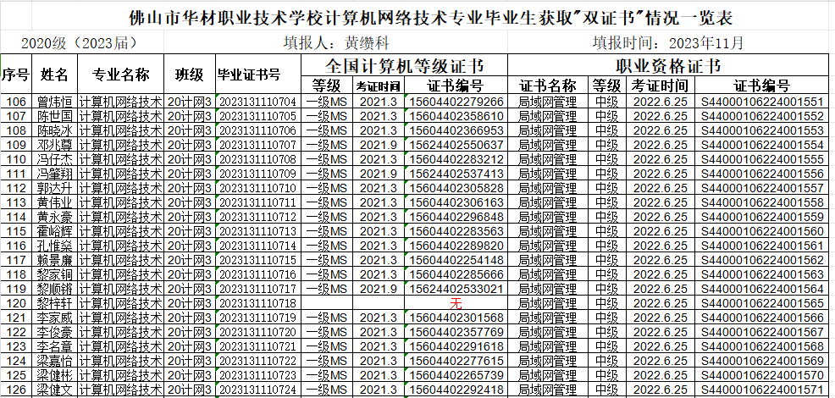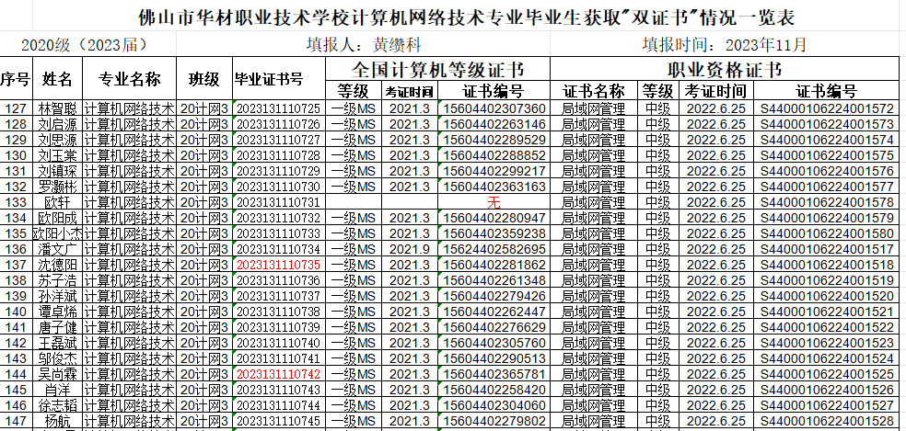

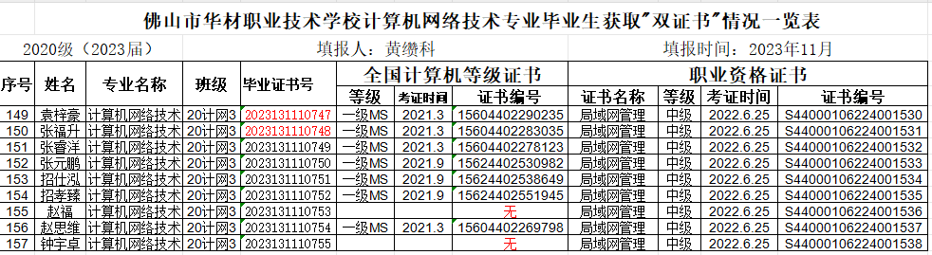

**2024届（2021级）计算机网络技术专业毕业生双证书获取率统计表**

|  |  |  |  |  |
| --- | --- | --- | --- | --- |
| **专业名称** | **专业技能方向名称** | **毕业生总数（人）** | **获取职业资格**  **证书毕业生人数** | **双证书获取率** |
| **计算机网络技术** | **计算机网络技术** | **187** | **183** | **97.9%** |

